Памятка для родителей по ПДД
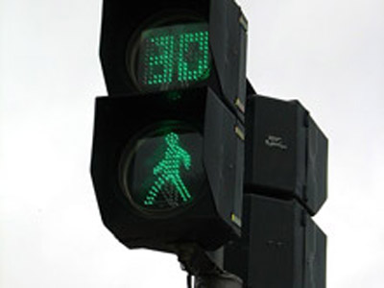
При выходе из дома.
Если у подъезда дома возможно движение, сразу обратите внимание ребенка, нет ли приближающегося транспорта. Если у подъезда стоят транспортные средства или растут деревья, приостановите свое движение и оглядитесь – нет ли опасности.
При движении по тротуару.
- Придерживайтесь правой стороны.
- Взрослый должен находиться со стороны проезжей части.
- Если тротуар находится рядом с дорогой, родители должны держать ребенка за руку.
- Приучите ребенка, идя по тротуару, внимательно наблюдать за выездом машин со двора.

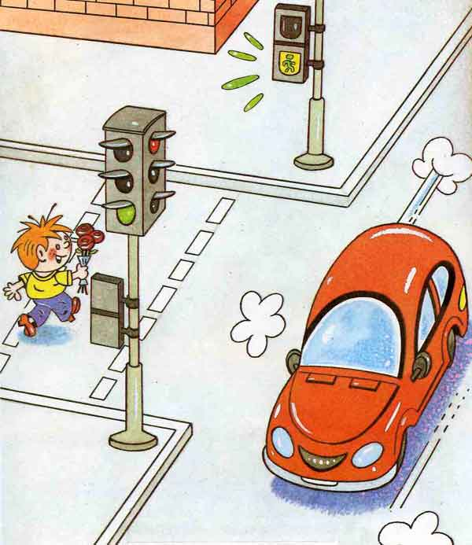
Готовясь перейти дорогу
- Остановитесь, осмотрите проезжую часть.
- Развивайте у ребенка наблюдательность за дорогой.
- Подчеркивайте свои движения: поворот головы для осмотра дороги. Остановку для осмотра дороги, остановку для пропуска автомобилей.
- Учите ребенка всматриваться вдаль, различать приближающиеся машины.
- Не стойте с ребенком на краю тротуара.
- Обратите внимание ребенка на транспортное средство, готовящееся к повороту, расскажите о сигналах указателей поворота у машин.
- Покажите, как транспортное средство останавливается у перехода, как оно движется по инерции.

При переходе проезжей части
.
- Выходя на проезжую часть, прекращайте разговоры.
- Переходите дорогу только по пешеходному переходу.
- Не спешите, не бегите, переходите дорогу размеренно.
- Не переходите улицу под углом, объясните ребенку, что так хуже видно дорогу.
- Не выходите на проезжую часть с ребенком из-за транспорта или кустов, не осмотрев предварительно улицу.
- Не торопитесь перейти дорогу, если на другой стороне вы увидели друзей, нужный автобус, приучите ребенка, что это опасно.
- При переходе по нерегулируемому перекрестку учите ребенка внимательно следить за началом движения транспорта.
- Объясните ребенку, что даже на дороге, где мало машин, переходить надо осторожно, так как машина может выехать со двора, из переулка.
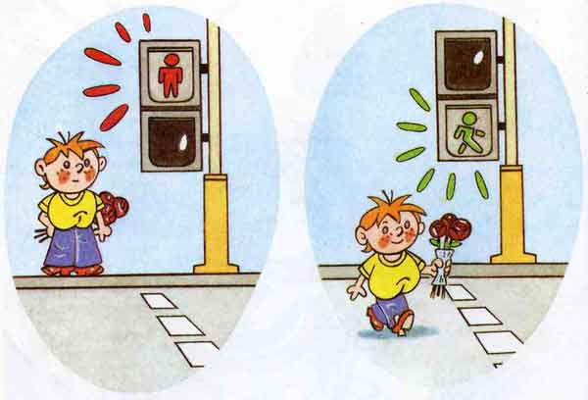
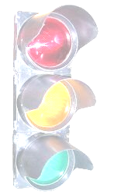

При посадке и высадке из транспорта
- Выходите первыми, впереди ребенка, иначе ребенок может упасть, выбежать на проезжую часть.
- Подходите для посадки к двери только после полной остановки.
- Не садитесь в транспорт в последний момент (может прищемить дверями).
- Приучите ребенка быть внимательным в зоне остановки – это опасное место (плохой обзор дороги, пассажиры могут вытолкнуть ребенка на дорогу).

При ожидании транспорта
- Стойте только на посадочных площадках, на тротуаре или обочине.

Рекомендации по формированию навыков поведения на улицах
- Навык переключения на улицу: подходя к дороге, остановитесь, осмотрите улицу в обоих направлениях.
- Навык спокойного, уверенного поведения на улице: уходя из дома, не опаздывайте, выходите заблаговременно, чтобы при спокойной ходьбе иметь запас времени.
- Навык переключения на самоконтроль: умение следить за своим поведением формируется ежедневно под руководством родителей.
- Навык предвидения опасности: ребенок должен видеть своими глазами, что за разными предметами на улице часто скрывается опасность.

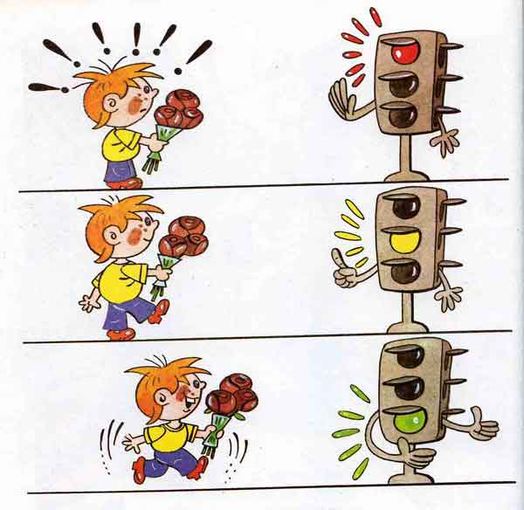
Три друга пешехода в любое время года.
Красный свет — твой первый друг —
Деловито строгий.
Если он зажёгся вдруг —
Нет пути дороги.
Жёлтый свет — твой друг второй
Даёт совет толковый:
Стой! Внимание утрой!
Жди сигналов новых!
Третий друг тебе мигнул
Своим зелёным светом:
Проходи! Угрозы нет!
Я порукой в этом!
При переходе площадей,
Проспектов, улиц и дорог
Советы этих трёх друзей
Прими и выполни их в срок.
Загорелся красный свет —
Пешеходу хода нет!

